**Jsp期中测试题**

学号：ZB1018144 姓名：吴建男 分数：

1. 本次测试主要考查利用Jsp相关技术实现增删查改功能的简单网站，网站名为“website+学号”。当网站启动时，欢迎页为car.jsp，该页面显示的是表car中的相关信息，样式为表格，有新增、删除、更新（更改）等功能。

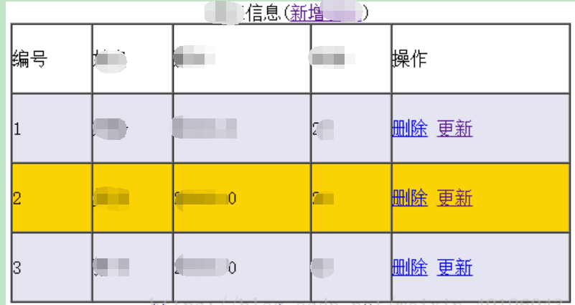

图：

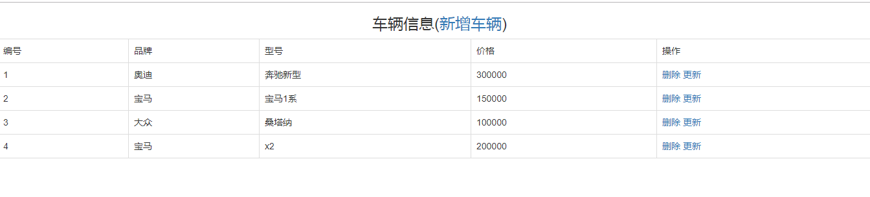

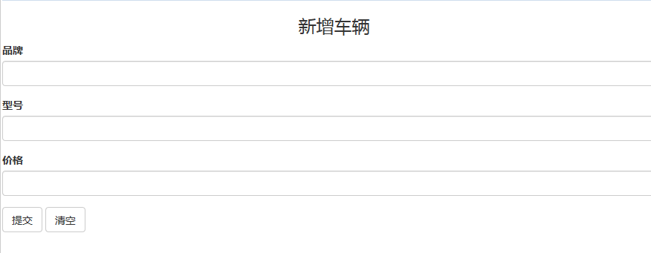

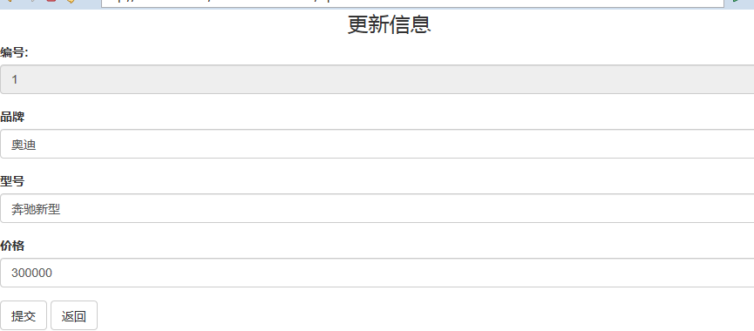

1. 其他要求如下：

总的要求：整个网站要按照MVC模型进行设计，Jsp页面仅进行显示功能，不进行业务处理，业务处理放在service层或servlet里边。

建立数据库db+学号，表car，表的字段：编号、品牌、型号、价格，输入3-4条记录，导出SQL语句

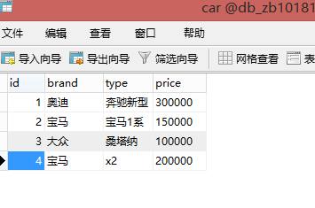

数据库连接模块设计

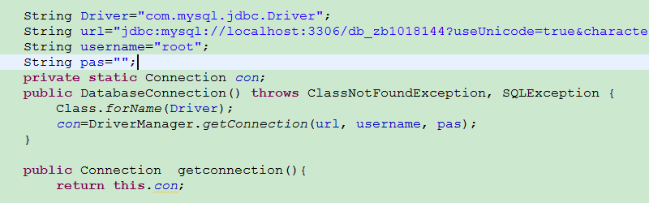

JavaBean设计

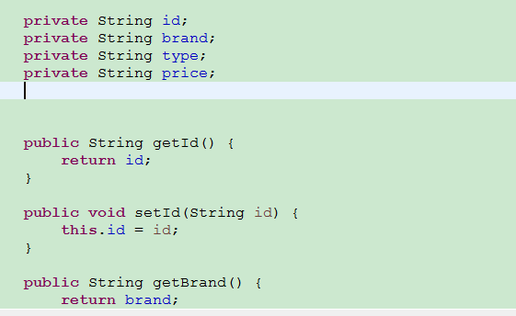

DAO层设计/service层

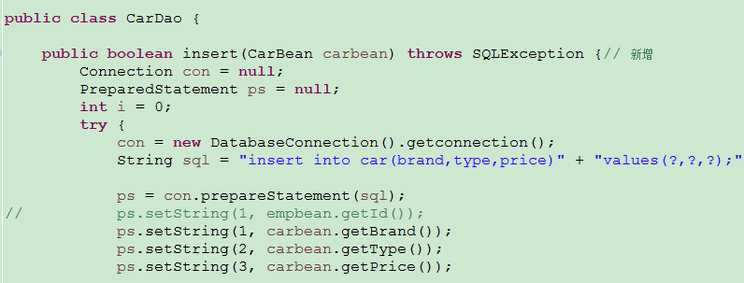

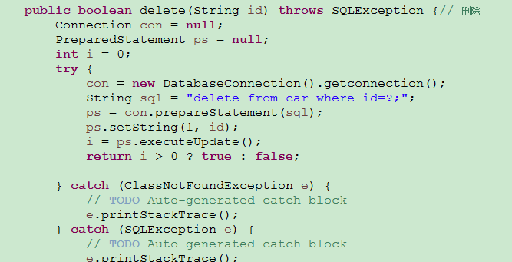

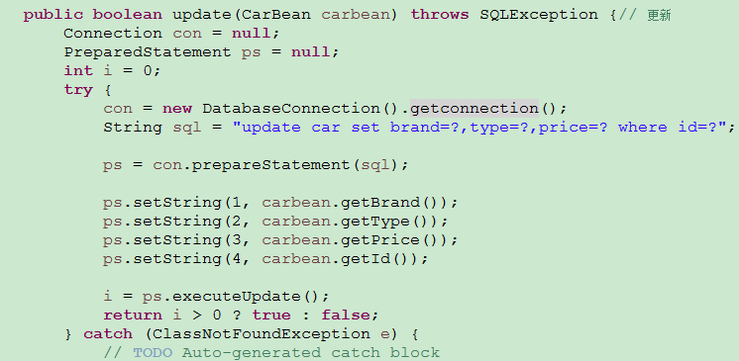

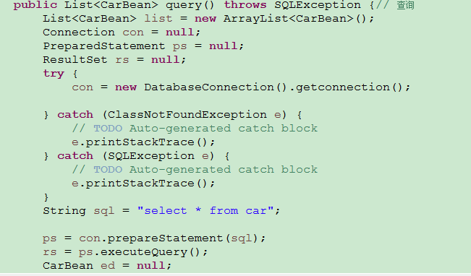

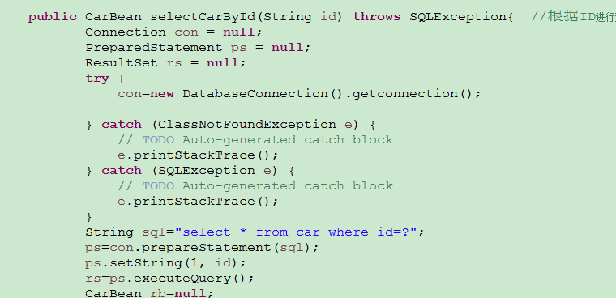

当网站启动时，访问car.jsp，通过专门的servlet实现查询记录的功能，把结果显示在car.jsp

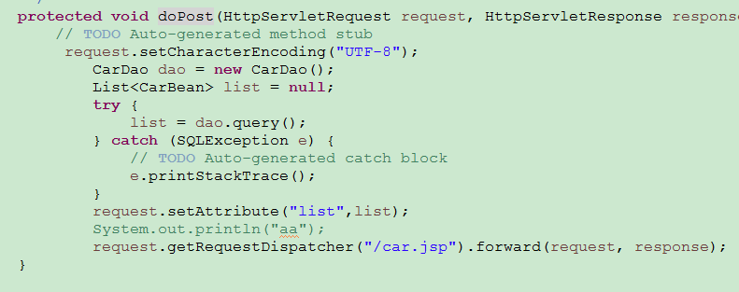

可以点击删除链接，通过专门的servlet实现删除记录的功能，并回到car.jsp

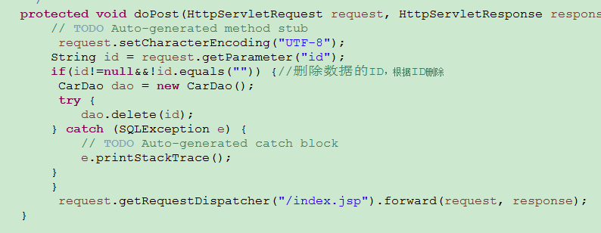

可以点击新增链接insert.jsp，通过专门的servlet实现新增记录的功能，并回到car.jsp

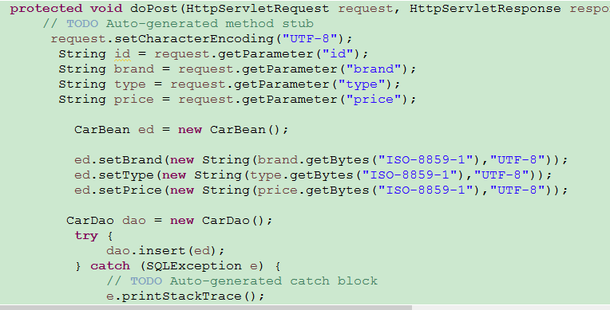

可以点击更新链接alter.jsp，通过专门的servlet实现更改记录的功能，并回到car.jsp

